БАНКА РЕПУБЛИКАНЭ  НИСТРЯНЭ | 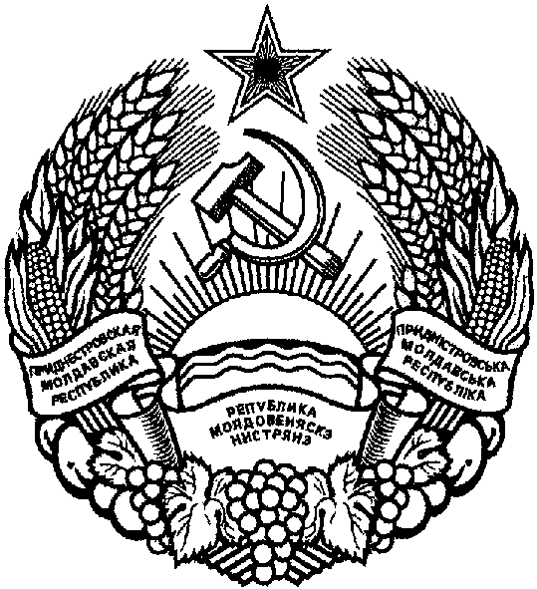 | ПРИДНIСТРОВСЬКИЙ  РЕСПУБЛIКАНСЬКИЙ БАНК

ПРИДНЕСТРОВСКИЙ РЕСПУБЛИКАНСКИЙ

БАНК

УКАЗАНИЕ
О внесении изменений
в Положение Приднестровского республиканского банка
от 13 ноября 2017 года N 124-П «О порядке расчета страховой организацией
нормативного соотношения собственных средств (капитала) и принятых обязательств»
(Регистрационный N 8049 от 8 декабря 2017 года) (САЗ 17-50)
Утверждено решением правления
Приднестровского республиканского банка
Протокол N 42 от 20 августа 2018 года

Зарегистрировано Министерством юстиции
Приднестровской Молдавской Республики 26 сентября 2018 года
Регистрационный № 8442

Настоящее Указание разработано в соответствии с Законом Приднестровской Молдавской Республики от 21 января 2008 года N 392-З-IV «Об организации страхового дела» (САЗ 08-3) в действующей редакции, Законом Приднестровской Молдавской Республики от 7 мая 2007 года N 212-З-IV «О центральном банке Приднестровской Молдавской Республики» (САЗ 07-20) в действующей редакции.

1. Внести в Положение Приднестровского республиканского банка от 13 ноября 2017 года N 124-П «О порядке расчета страховой организацией нормативного соотношения собственных средств (капитала) и принятых обязательств» (Регистрационный N 8049 от 8 декабря 2017 года) (САЗ 17-50) (далее – Положение) следующие изменения:
а) подпункт д) пункта 7 Положения изложить в следующей редакции:
«д) сумму дебиторской задолженности с истекшим сроком погашения более 30 (тридцати) календарных дней, за вычетом резервов, сформированных под обесценение данной задолженности.»;
б) в Таблице «Расчет нормативного соотношения собственных средств (капитала) и принятых обязательств за ______ 20___ г.» Приложения N 1 к Положению слова «Дебиторская задолженность, сроки погашения которой истекли» заменить словами «Сумма дебиторской задолженности с истекшим сроком погашения более 30 (тридцати) календарных дней, за вычетом резервов, сформированных под обесценение данной задолженности».

2. Настоящее Указание вступает в силу по истечении 1 (одного) месяца со дня официального опубликования.

Председатель банка Тидва В.С.

г. Тирасполь
20 августа 2018 года
N 1099-У

